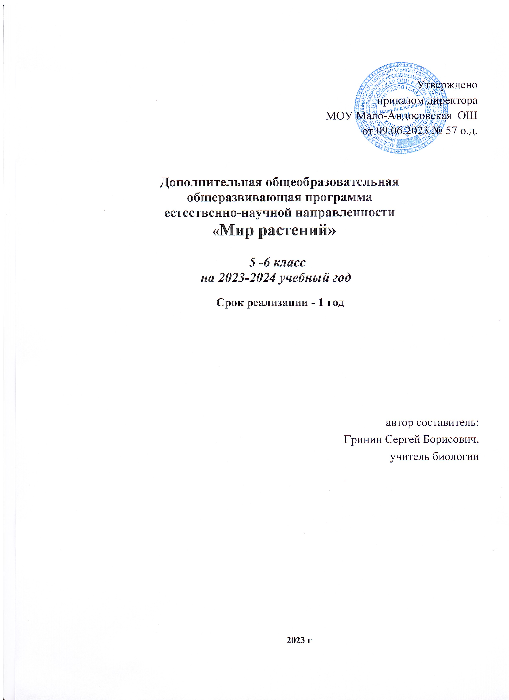

- Пояснительная записка
Дополнительная общеобразовательная программа по биологии «Мир растений» соответствует целям ФГОС. На изучение биологии в 5-6 классах выделен 1 час. На практическую часть программы выделено минимальное количество времени. Учащиеся именно этого возраста отличаются своей любознательностью, непосредственностью, готовностью к восприятию информации, выходящей за рамки учебника. В результате дополнительной общеобразовательной программе происходит расширение знаний учащихся, формирование и развитие положительной учебной мотивации, осознание необходимости приобретаемых знаний, умений, навыков. Предлагаемая программа направлена на формирование у обучающихся интереса к изучению биологии, развитие любознательности, расширение знаний об окружающем мире, умению применить полученные практические навыки и знания на практике.
Программа дополнительного образования «Мир растений» предусматривает наряду с изучением теоретического материала проведение практических и лабораторных работ, экскурсий. Системно-деятельностный подход реализуется в процессе формирования УУД. Обязательное условие данной программы – организация проектной и исследовательской деятельности.
Адресат программы.
Программа «Мир растений» адресована обучающимся 10-12 лет. Занятия по программе проводятся с постоянным составом. Учащиеся набираются по желанию.
Формы организации образовательного процесса.
Экскурсии, практические работы, занятия в аудитории. Возможно применение данной программы при дистанционном обучении.
Формы занятий.
Лекционная форма проведения занятий, практические занятия, опыты, экскурсии в природу, самостоятельные творческие работы, работа в группах и парах, индивидуальная работа, работа со словарями, справочной литературой позволяют на протяжении длительного времени поддерживать интерес учащихся.
Срок освоения программы.
Программа рассчитана на 1 год обучения. Объем учебных часов программы – 34 часа.
Режим занятий.
Работа кружка осуществляется 1 раз в неделю и включает в себя 1 занятие по 40 минут. Учебный год начинается 1 сентября текущего года и заканчивается 31 мая (по учебному плану) (в том числе занятия проводятся в каникулярное время)

- Цели и задачи программы
Цели программы:
- Подготовить детей к осознанному изучению биологии в средних классах.
- Помочь осознать степень своего интереса к биологии.
- Способствовать развитию интеллектуальных, креативных способностей учащихся.
- Познакомить с основными методами изучения биологии.
- Повысить экологическую культуру учащихся.
Задачи программы:
- Формирование у детей научного мировоззрения, творческого воображения.
- Воспитание бережного отношения к природе.
- Вовлечение учащихся в научно-исследовательскую работу.
- Расширение и конкретизация знаний о растениях.
- Обеспечение разнообразной практической деятельности учащихся по изучению растений.
- Развитие основных приёмов мыследеятельности (анализ, синтез, обобщение, сравнение, классификация, рефлексия).
- В целом программа внеурочной деятельности позволяет полнее реализовать воспитательный и развивающий потенциал биологических знаний.
- Основными методами преподавания являются наблюдение, выполнение простейшего эксперимента, моделирование, демонстрация наглядных пособий и опытов, самостоятельная работа со справочной литературой.

- Содержание курса внеурочной деятельности «Мир растений» с указанием форм организации и видов деятельности
1. Введение (3 ч). Растения – наши соседи по планете. Цели, задачи и содержание курса. Методы изучения и проведения исследований в мире растений. Понятие «объект исследования, гипотеза». План исследования, цель и задачи исследования. Наблюдение, опыт, эксперимент.
2. Морфология растений (7 ч). Морфологические особенности изучаемого растения. Семена растений, какие они. Разнообразие корней. Какими бывают побеги. Почки – кто они? Эти замечательные листья. Листорасположение, структура листа, жилкование, строение цветка и плодов. Легенды о цветах. Экскурсия.
3. Анатомия растений (3 ч). Внутреннее строение растений. Клетка. Органоиды растительной клетки. Клеточное строение листа. Правила работы с лабораторным оборудованием. Работа с живыми объектами.
4. Физиология растений (6 ч). Особенности жизнедеятельности растений. Питание растений. Дыхание. Фотосинтез. Тропизмы. Способы размножения растений. Сезонные изменения в жизни растений. Экскурсия. Фенологические наблюдения за растением (когда опадают и распускаются листья, период цветения, плодоношения и т.д.)
5. Систематика растений (5 ч). Чем занимается наука систематика? Крестоцветные и розоцветные – кто вы? Бобовые и Пасленовые – кто вы? Сложноцветные – кто вы? Злаковые и Лилейные – кто вы? Загадки о растениях. Угадай растение.
6. Экология растений (3 ч). Экологические особенности произрастания растений. Экологические факторы, оказывающие преимущественное влияние на произрастание данного растения. Географический ареал распространения. Экологический подход к охране редких и исчезающих видов и мест их обитания. Виды растений Нижегородской области, занесенных в Красную книгу.
7. Роль растения в природе и жизни человека (3 ч). Роль растений в природе. Биоценозы, биогеоценозы с участием растений. Роль растения в жизни человека. Культурные растения. Комнатные растения. Лекарственные растения. Съедобные и ядовитые растения. Экскурсия. Растение в литературных и музыкальных произведениях.
8. Оформление проекта и подготовка материалов к защите (4 ч). Подготовка презентации по материалам проекта. Оформление исследовательской работы (титульный лист и т.д.). Защита исследовательской работы (подготовка тезисов, выступления).

- Планируемые результаты освоения программы.
Личностные результаты:
- воспитание в учащихся чувства гордости за российскую биологическую науку;
- знание и соблюдение правил поведения в природе;
- понимание учащимися основных факторов, определяющих взаимоотношения человека и природы;
- умение реализовывать теоретические познания на практике;
- понимание социальной значимости и содержания профессий, связанных с биологией;
- воспитание в учащихся любви к природе;
- признание права каждого на собственное мнение;
- готовность учащихся к самостоятельным поступкам и действиям на благо природы;
- умение отстаивать свою точку зрения;
- критичное отношение учащихся к своим поступкам,
- осознание ответственности за последствия;
- умение слушать и слышать другое мнение.
Метапредметные результаты изучения биологии заключаются в формировании универсальных учебных действий (УУД).
Регулятивные УУД:
- умение самостоятельно обнаруживать и формулировать учебную проблему, определять цель учебной деятельности, выбирать тему проекта;
- умение выдвигать версии решения проблемы, осознавать конечный результат, выбирать из предложенных и искать самостоятельно средства достижения цели;
- умение составлять (индивидуально или в группе) план решения проблемы (выполнения проекта);
- работая по плану, уметь сверять свои действия с целью и, при необходимости, исправлять ошибки самостоятельно;
- в диалоге с учителем уметь совершенствовать самостоятельно выработанные критерии оценки.
Познавательные УУД:
- умение анализировать, сравнивать, классифицировать и обобщать факты и явления, выявлять причины и следствия простых явлений;
- умение осуществлять сравнение, сериацию и классификацию, самостоятельно выбирая основания и критерии для указанных логических операций;
- умение строить классификацию на основе дихотомического деления (на основе отрицания);
- умение строить логическое рассуждение, включающее установление причинно-следственных связей;
- умение создавать схематические модели с выделением существенных характеристик объекта;
- умение составлять тезисы, различные виды планов (простых, сложных и т. п.), преобразовывать информацию из одного вида в другой (таблицу в текст и пр.);
- умение определять возможные источники необходимых сведений, производить поиск информации, анализировать и оценивать ее достоверность.
Коммуникативные УУД:
- умение самостоятельно организовывать учебное взаимодействие в группе (определять общие цели, распределять роли, договариваться друг с другом и т. д.);
- формирование и развитие компетентности в области использования информационно-коммуникационных технологий.
Предметным результатом изучения курса является сформированность следующих знаний и умений.
1.В познавательной (интеллектуальной) сфере:
- выделение особенностей процессов жизнедеятельности растений;
- приведение доказательств взаимосвязи растений и экологического состояния окружающей среды, необходимости защиты растительного мира;
- объяснение роли биологии в практической деятельности людей, роли растений в жизни человека, значения растительного разнообразия;
- сравнение биологических объектов и процессов, умение делать выводы и умозаключения на основе сравнения и выявление приспособлений растений к среде обитания;
- овладение методами биологической науки: наблюдение и описание биологических объектов и процессов; постановка биологических экспериментов и объяснение их результатов.
2.В ценностно-ориентационной сфере:
- знание основных правил поведения в природе;
- анализ и оценка последствий деятельности человека в природе.
3.В сфере трудовой деятельности:
- знание и соблюдение правил работы в кабинете биологии;
- соблюдение правил работы с биологическими приборами и инструментами (препаровальные иглы, скальпели, лупы, микроскопы).
4.В сфере физической деятельности:
- освоение приемов выращивания и размножения культурных растений, ухода за ними.
5.В эстетической сфере:
- овладение умением оценивать с эстетической точки зрения объекты живой природы
Ученик научится:
- основам исследовательской деятельности;
- прогнозировать воздействие факторов на окружающую среду;
- приводить до трёх примеров негативных факторов окружающей среды;
- аргументировать позицию в отношении поступках других людей к окружающей среде;
- взаимодействовать в группах;
- демонстрировать результаты своей работы;
- обеспечивать уход за растениями в учебном кабинете;
- соблюдать правила поведения в природе.
Ученик получит возможность научиться:
- моделировать экологическую ситуацию;
- находить необходимую информацию на различных носителях.
- Календарный учебный план дополнительной общеобразовательной (общеразвивающей) программы «Мир растений»
Тематическое планирование
№ п/п | Тема | Количество  часов
1 | Введение | 3
2 | Морфология растений | 7
3 | Анатомия растений | 3
4 | Физиология растений | 6
5 | Систематика растений | 5
6 | Экология растений | 3
7 | Роль растений в природе и жизни человека | 3
8 | Оформление проекта и подготовка материалов к защите | 4
Всего: |  | 34
Календарно - тематическое планирование по курсу «Мир растений»
№ п/п | Тема урока | Характеристика видов деятельности  учащихся  (на уровне учебных действий) | Дата проведения урока
№ п/п | Тема урока |  | по  плану | по факту
Введение (3 ч)
1 | Растения – наши соседи по планете. Экскурсия. | Знакомятся с целями, содержанием и задачами курса. Обобщают имеющиеся представления о мире растений, ботанике. Ведут фенологические наблюдениия, собирают материал для отчета по экскурсии.
2 | Методы изучения и проведения исследований мира растений. | Определяют понятия: «методы исследования», «наблюдение», «гипотеза», «эксперимент». Основные этапы и последовательность проведения исследования (выполнения проектной работы) в мире растений. Уясняют порядок определения цели и задач исследования, разработки плана исследования.
3 | Составление отчета по экскурсии. | Изучают правила техники безопасности в кабинете биологии. Составляют отчет по экскурсии.
Морфология растений (7 ч)
4 | Морфологические особенности изучаемого растения. | Работа в группах. Приобретают навыки работы с определителями флоры леса, парка. Ведут дневник фенологических наблюдений
5 | Семена растений, какие они? | Работа в группах. Работа с образцами семян, изучают особенности их строения. Викторина «Узнай растение по его семенам»
6 | Разнообразие корней растений | Углубляют знания по строению и многообразию корней. Рассматривают зоны корня. Работают с различными источниками. Делают сообщения о самых причудливых корнях растений.
7 | Какими бывают побеги. Почки – кто они? | Расширяют знания о побегах растений и их видоизменениях. Значение побега, его рост и развитие. Почка – видоизмененный побег. Изучают расположение почек на стебле их строение. Составляют рассказ (сказку) о почках и побегах.
8 | Эти замечательные листья | Работа в группах. Изучают структуру листа, жилкование. Используют гербарии, другие источники, определители. Викторина «О чем шепчут листья».
9 | Зачем растениям цветы? | Работа в группах. Изучают строение цветка. Конкурс «Узнай цветок (соцветие) какого растения и его название по формуле цветка». Рассказывают легенды о цветах. Конкурс рисунков о цветах.
10 | Плоды сухие и сочные | Расширяют знания о плодах растений. Объясняют значение плодов и их распространение. Рассказы, сказки и поговорки о плодах.
Анатомия растений (3 ч)
11 | Внутреннее строение растений | Работа в группах. Объясняют правила работы с лабораторным оборудованием. Изучают строение клеток листьев и других частей различных растений. Используют для изучения клеток растений готовые микропрепараты, учатся готовить микропрепараты самрстоятельно, работают с живыми объектами.
12-13 | Органоиды растительной клетки | Работа в группах. Объясняют строение и значение органоидов растительной клетки. Изучают строение клеток листьев и других частей различных растений. Используют для изучения клеток растений готовые микропрепараты, учатся готовить микропрепараты самостоятельно, работают с живыми объектами.
Физиология растений (6 ч)
14 | Особенности жизнедеятельности растений. | Объясняют, как питаются растения, какие вещества необходимы для питания растений, как они передвигаются в растении. Биологическая викторина.
15 | Как растения дышат | Объясняют процесс дыхания растений. Показывают на опыте особенности процесса дыхания растений.
16 | Растения зеленые и не только. Фотосинтез | Значение хлоропластов, хромопластов и лейкопластов. Объясняют, почему цвет листьев и других частей растений в основном зеленый, почему цвет может быть другим и почему изменяется в процессе развития и созревания. Опыт обнаружения фотосинтеза (выделения кислорода растениями на свету, крахмальная проба). Знакомятся с комнатными растениями для «северного» и «южного» окна. Практическая работа «Образование органических веществ на свету»
17 | Тропизмы | Объясняют термин «тропизмы». Все тянется к солнцу. Обсуждают результаты эксперимента, объясняющий физическое проявление тропизма.
18 | Как размножаются растения | Обсуждают способы размножения растений, многообразие способов. Обсуждают результаты эксперимента «Определение всхожести семян растений». Проводят работы по перевалке и пересадке комнатных растений. Готовят растворы для подкормки комнатных растений. Исследуют влияние температурного режима и влажности на биологическое состояние и фитонцидную активность комнатных растений. Демонстрируют результаты вегетативного размножения комнатных растений по фотоснимкам.
19 | Сезонные изменения в жизни растений. | Объясняют, как проявляются сезонные изменения растений. Готовят к занятию поговорки, пословицы посвященные сезонным изменениям в жизни растений. Делают сообщения: «Все ли зимой и летом «одним цветом?» Обсуждают результаты фенологических наблюдений за жизнью растений (когда опадают и распускаются листья, период цветения, плодоношения и т.д.)
Систематика растений (5 ч)
20 | Чем занимается наука систематика? | Объясняют термин «Систематика растений», история появления этой науки, ее основоположники. Основные систематические группы растений.
21 | Крестоцветные и розоцветные – кто вы? | Выделяют основные признаки семейств крестоцветных и розоцветных растений, их систематическое положение. Изучают цветки и плоды семейств. Используют гербарные образцы. Определяют, какие растения семейств крестоцветных и розоцветных растут в Нижегородской области, в окрестностях д. Подлесово и как человек использует эти растения. Викторина «Крестоцветные и розоцветные – кто вы?»
22 | Бобовые и Пасленовые – кто вы? | Выделяют основные признаки семейств Бобовые и Пасленовые, их систематическое положение. Изучают цветки и плоды семейств. Используют гербарные образцы. Определяют, какие растения семейств Бобовые и Пасленовые растут в Нижегородской области, в окрестностях с.Малое Андосово и как человек использует эти растения. Викторина «Бобовые и Пасленовые – кто вы?»
23 | Сложноцветные – кто вы? | Выделяют основные признаки семейства Сложноцветные, его систематическое положение. Изучают цветки семейства. Используют гербарные образцы. Определяют, какие растения семейства Сложноцветные растут в Нижегородской области, в окрестностях с.Малое Андосово и как человек использует эти растения. Викторина «Сложноцветные – кто вы?»
24 | Злаковые и Лилейные – кто вы? | Выделяют основные признаки семейств Лилейные и злаковые, их систематическое положение. Изучают цветки и плоды семейств. Используют гербарные образцы. Определяют, какие растения семейств Лилейные и злаковые растут в Нижегородской области, в окрестностях с.Малое Андосово и как человек использует эти растения. Викторина «Злаковые и Лилейные – кто вы?»
Экология растений (3 ч)
25 | Экологические особенности произрастания растений. | Экологические факторы, оказывающие преимущественное влияние на произрастание данного растения. Географический ареал распространения растений.
26 | Экологический подход к охране редких и исчезающих видов и мест их обитания. | Работают с Красной книгой по изучению флоры, разрабатывают рефераты и проекты на тему о мире растений. Экскурсия. Сбор материала об экологических проблемах нашей местности. Выполняют фенологические наблюдения за растениями-индикаторами, ведут дневник, готовят отчет об экологическом состоянии в с.Малое Андосово и его окрестностях.
27 | Виды растений Нижегородской области, занесенных в Красную книгу. | Работают с Красной книгой по изучению флоры, разрабатывают рефераты и проекты на тему о мире растений.
Роль растения в природе и жизни человека (3 ч)
28 | Роль растений в природе. Биоценозы, биогеоценозы с участием растений. | Анализируют и сравнивают экологические факторы. Отрабатывают навыки в поиске информации из различных источников. Характеризуют абиотические, биотические и антропогенные факторы, их влияние на растения.
29 | Роль растения в жизни человека. | Культурные растения. Выясняют, какие культурные растения выращивают в Нижегородской области, в окрестностях с.Малое Андосово Комнатные растения. Лекарственные растения. Съедобные и ядовитые растения. Ведут фенологические наблюдения в ходе экскурсии. Отрабатывают навыки в работе с различными источниками информации.
30 | Растения в литературных и музыкальных произведениях. | Викторина “Эти замечательные растения”. Отрабатывают навыки в работе с различными источниками информации.
Оформление проекта и подготовка материалов к защите (4 ч)
31 | Оформление исследовательской работы (титульный лист и т.д.) | Уясняют порядок оформления исследовательской (проектной) работы. Готовят титульный лист, содержание, текст, приложения.
32 | Подготовка презентации по материалам проекта. | Уясняют виды материалов к презентации проекта. Разрабатывают компьютерную презентацию.
33 | Защита проектов | Выполняют защиту разработанных проектов, рефератов
34 | Защита проектов | Выполняют защиту разработанных проектов, рефератов

- Условия реализации программы
Программа материально обеспечена:
Имеется кабинет для занятий, соответствующий всем требованиям; специальная литература по ботанике; методическая литература. В качестве дидактического материала могут быть использованы наборы микропрепаратов, гербарных материалов, натуральных объектов. Целесообразно использование ИКТ и ресурсов Интернета.
Технические средства обучения.
- Компьютер.
- Мультимедийный проектор.
- Интерактивная доска.
Учебно-практическое оборудование.
Аудиторная доска с магнитной поверхностью и набором приспособлений для крепления таблиц и карт.
Специализированная учебная мебель.
Компьютерный стол.

- Формы проведения промежуточной и итоговой аттестации
№ | Год обучения | Формы проведения | Формы проведения
п/п |  | промежуточной аттестации | итоговой аттестации
1. | 1 год обучения | Практическое задание | Практическое задание.
Способы и формы определения результативности освоения программы
Основными методами отслеживания (диагностики) успешности овладения учащимися содержания программы являются: текущий контроль успеваемости, промежуточная и итоговая аттестации учащихся.
Текущий контроль учащихся проводится с целью установления фактического уровня теоретических знаний и практических умений и навыков по темам (разделам) дополнительной общеобразовательной (общеразвивающей) программы.
Текущий контроль успеваемости учащихся осуществляется педагогом по каждой изученной теме.
Текущий контроль может проводиться в следующих формах: теоретический опрос, тестирование; практическая работа.
Промежуточная аттестация обучающихся проводится с целью повышения ответственности педагогов и учащихся за результаты образовательного процесса, за объективную оценку усвоения учащимися дополнительной общеобразовательной (общеразвивающей) программы, за степень усвоения учащимися дополнительной общеобразовательной (общеразвивающей) программы в рамках учебного года.
Промежуточная аттестация учащихся включает в себя проверку теоретических знаний и практических умений и навыков.
Промежуточная аттестация учащихся может проводиться в следующих формах:
Беседы по критериям выполнения письменных заданий
Итоговая аттестация учащихся проводится с целью выявления уровня развития способностей и личностных качеств ребенка и их соответствия прогнозируемым результатам освоения дополнительной общеобразовательной (общеразвивающей) программы.
Итоговая аттестация учащихся включает в себя проверку теоретических знаний и практических умений и навыков.
Итоговая аттестация учащихся может проводиться в следующей форме: Защита презентаций, видеороликов

